Lampiran 2
Rencana Pelaksanaan Pembelajaran
(RPP)

Satuan Pendidikan : SD Inpres Kassi-Kassi I
Mata Pelajaran : Bahasa Indonesia
Kelas/Semester : V/II
Alokasi Waktu : 3x35 Menit
Siklus I : Pertemuan Pertama
KKM : 70

- Standar Kompetensi
4. Mengungkapkan pikiran, perasaan, informasi, dan pengalaman secara tertulis dalam bentuk karangan, surat undangan, dan dialog tertulis.
B. Kompetensi Dasar
4.1 Menulis Karangan berdasarkan pengalaman dengan memperhatikan pilihan kata dan penggunaan ejaan
C. Indikator
- Menentukan judul karangan
- Melengkapi bagian awal, tengah, akhir cerita
- Menulis karangan berdasarkan pengalaman dengan menggunakan ejaan yang tepat
- Membaca karangan yang dibuat

D. Tujuan Pembelajaran
- Melalui penjelasan dari guru, siswa dapat menentukan judul karangan dengan benar
- Melalaui penjelasam guru, siswa dapat melengkapi bagian awal, tengah, akhir cerita dengan tepat
- Berdasarkan contoh karangan narasi dari guru, siswa dapat menulis karangan berdasarkan pengalaman dengan menggunakan ejaan yang tepat
- Dengan pengarahan guru, siswa dapat membaca karangan yang dibuat
- Karakter siswa yang diharapkan: Jujur dan bertanggung jawab dalam
mengerjakan tugas, memiliki sikap cermat, memiliki sikap disiplin, berkomunikasi dengan baik
E. Materi Ajar
- Menulis karangan narasi berdasarkan pengalaman
F. Metode Pembelajaran
- Critical Incident
- Ceramah, Tanya jawab, diskusi, penugasan

G. Langkah-langkah Pembelajaran
Kegiatan | Deskripsi | Alokasi Waktu
Awal | - Mengawali pembelajaran dengan mengucapkan salam dan berdoa  - Mengamati dan mengarahkan sikap siswa agar siap memulai pelajaran  - Memberikan pertanyaan mengenai pelajaran sebelumnya dan mengaitkannya dengan materi pelajaran yang akan di ajarkan  - Melakukan apersepsi  - Menyampaikan tujuan pembelajaran | 15 Menit
Inti | - Guru menyampaikan kepada siswa topik atau materi yang akan dipelajari  - Guru memberikan siswa satu atau lebih pertanyaan yang membutuhkan refleksi dan pemikiran “apa yang dimaksud karangan? Apa yang kalian ketahui mengenai jenis-jenis karangan?”  - Guru meminta siswa untuk menjawab pertanyaan dengan cara mengacungkan tangan  - Setelah semua pertanyaan terjawab, guru menerangkan materi mengenai karangan narasi  - Setelah siswa paham dengan materi yang telah diberikan, guru kemudian memberikan kesempatan beberapa menit kepada siswa untuk mengingat-ingat pengalaman yang tidak terlupakan berkaitan dengan materi yang akan dipelajari  - Ketika semua siswa mulai bersemangat dan kembali mengingat pengalaman yang pernah mereka alami, guru kemudian menghubungkannya dengan materi yaitu meminta siswa untuk mengarang dengan mendeskripsikan pengalaman mereka di dalam bentuk karangan  - Guru membentuk kelompok yang beranggotakan 4-5 orang secara heterogen  - Guru menugaskan setiap kelompok untuk mendiskusikan LKS  - Guru memberikan kesempatan kepada siswa untuk bertanya hal-hal apa saja yang belum dimengerti  - Setelah selesai dengan jangka waktu yang telah ditentukan, siswa mempresentasikan hasil karangannya di depan kelas kemudian siswa yang lain memperhatikan diksi (pilihan kata) dan ejaan yang digunakan  - Guru memberikan apresiasi terhadap penampilan siswa | 75 Menit
Penutup | - Guru menyimpulkan materi yang telah diajarkan  - Menanamkan nilai-nilai dan pesan-pesan positif bagi siswa  - Mengakhiri pelajaran dengan mengucapkan salam dan hamdalah | 15 Menit

H. Sumber dan Media Pembelajaran
- Buku Bina Bahasa Indonesia Kelas V Penerbit umum, dan Standar Isi 2006
- Teks Peristiwa
I. Penilaian
- Prosedur Penilaian : tes proses dan akhir
- Jenis Tes : tes tertulis
- Bentuk Tes : tugas individu dan LKS
- Instrumen (terlampir)

Makassar, 18 April 2017

Lampiran 3
Lembar Kerja Siswa
(LKS)

Mata Pelajaran : Bahasa Indonesia
Kelas/Semester : V/Genap
Hari/Tanggal :
Nama Kelompok :
Nama Anggota :
1.
2.
3.
4.
5.
Petunjuk Kegiatan :
- Duduklah dengan teman kelompokmu kemudian simaklah penjelasan dari guru!
- Buatlah kerangka karangan kemudian kembangkan menjadi karangan narasi (minimal 3 paragraf) sesuai dengan pengalaman yang pernah kalian alami bersama di sekolah!
- Presentasikan hasil karanganmu di depan kelas!
Jawaban:

Lampiran 4
Contoh Karangan Narasi Melalui Penggunaan Metode Critical Incident
Kerangka karangan yang berjudul “Pantai Bira”
- Berlibur ke Pantai Bira
- Pemandangan bawah laut sungguh menakjubkan
- Di pantai banyak pedagang souvenir menjajakan dagangan
- Sangat puas berlibur
Contoh Karangan Narasi
Pada musim liburan kemarin, aku diajak Ana berlibur ke Pantai Bira di Bulukumba. Kami semua ada 5 orang, yakni kedua orang tua Ana, Ana, aku, dan adik Ana. Kami menginap di Ammatoa Resort milik paman Ana, Om Rahmat namanya. Ammatoa Resort Om Rahmat penuh terisi oleh para wisatawan.
Di Pantai Bira kami melihat kehidupan di bawah laut. Untuk itu, kami menggunakan sebuah kapal kecil yang pada bagian lambungnya terdapat jendela kaca. Dari jendela kaca itulah para pengunjung dapat melihat kehidupan bawah laut. Pemandangan bawah laut sunggung menakjubkan.
Di pantai banyak pedagang suvenir menjajakan dagangan. Barang-barang yang dijual berupa kerajinan setempat dan hasil laut, seperti manik-manik dari kerang, bingkai yang dihias dengan pasir laut, dan kain pantai khas Bulukumba.
Aku sangat senang dan puas dapat melihat keindahan alam bawah laut dalam liburan kali ini. Keindahan alam bawah laut itu dapat aku lihat langsung. Melihat keindahan alam ini membuat aku semakin yakin pada kebesaran Tuhan yang ditunjukkan melalui semua ciptaan-Nya.

Lampiran 5
Rencana Pelaksanaan Pembelajaran
(RPP)

Satuan Pendidikan : SD Inpres Kassi-Kassi I
Mata Pelajaran : Bahasa Indonesia
Kelas/Semester : V/II
Alokasi Waktu : 2x35 Menit
Siklus I : Pertemuan Kedua
KKM : 70

- Standar Kompetensi
4. Mengungkapkan pikiran, perasaan, informasi, dan pengalaman secara tertulis dalam bentuk karangan, surat undangan, dan dialog tertulis.
B. Kompetensi Dasar
4.1 Menulis Karangan berdasarkan pengalaman dengan memperhatikan pilihan kata.
C. Indikator
- Menentukan judul karangan
- Melengkapi bagian awal, tengah, akhir cerita
- Menulis karangan berdasarkan pengalaman dengan menggunakan ejaan yang tepat
- Membaca karangan yang dibuat

D. Tujuan Pembelajaran
- Melalui penjelasan dari guru, siswa dapat menentukan judul karangan dengan benar
- Melalaui penjelasam guru, siswa dapat melengkapi bagian awal, tengah, akhir cerita dengan tepat
- Berdasarkan contoh karangan narasi dari guru, siswa dapat menulis karangan berdasarkan pengalaman dengan menggunakan ejaan yang tepat
- Dengan pengarahan guru, siswa dapat membaca karangan yang dibuat
- Karakter siswa yang diharapkan: Jujur dan bertanggung jawab dalam
mengerjakan tugas, memiliki sikap cermat, memiliki sikap disiplin, berkomunikasi dengan baik

E. Materi Ajar
- Menulis karangan narasi berdasarkan pengalaman
F. Metode Pembelajaran
- Critical Incident
- Ceramah, Tanya jawab, diskusi, penugasan
G. Langkah-langkah Pembelajaran
Kegiatan | Deskripsi | Alokasi Waktu
Awal | - Mengawali pembelajaran dengan mengucapkan salam dan berdoa  - Mengamati dan mengarahkan sikap siswa agar siap memulai pelajaran  - Memberikan pertanyaan mengenai pelajaran sebelumnya dan mengaitkannya dengan materi pelajaran yang akan di ajarkan  - Melakukan apersepsi  - Menyampaikan tujuan pembelajaran | 10 Menit
Inti | - Guru menyampaikan kepada siswa topik atau materi yang akan dipelajari  - Guru memberikan siswa satu atau lebih pertanyaan. Misalnya siapa yang suka liburan? Dimana saja anakku pernah berlibur? Bersama siapa anakku liburan?  - Guru meminta siswa untuk menjawab pertanyaan dengan cara mengacungkan tangan  - Setelah semua pertanyaan terjawab, guru menerangkan materi mengenai karangan narasi  - Setelah siswa paham dengan materi yang telah diberikan, guru kemudian memberikan kesempatan beberapa menit kepada siswa untuk mengingat-ingat pengalaman yang tidak terlupakan berkaitan dengan materi yang akan dipelajari  - Ketika semua siswa mulai bersemangat dan kembali mengingat pengalaman yang pernah mereka alami, guru kemudian menghubungkannya dengan materi yaitu meminta siswa untuk mengarang dengan mendiskripsikan pengalaman mereka di dalam bentuk karangan  - Membagikan soal tes membuat karangan narasi diakhir siklus I. | 50 Menit
Penutup | - Guru bersama dengan siswa menyimpulkan materi  - Guru menanamkan nilai-nilai dan pesan-pesan positif bagi siswa  - Mengakhiri pelajaran dengan mengucapkan salam dan hamdalah | 10 Menit

H. Sumber dan Media Pembelajaran
- Buku Bina Bahasa Indonesia Kelas V Penerbit umum, dan Standar Isi 2006
- Teks Peristiwa
I. Penilaian
- Prosedur Penilaian : tes proses dan akhir
- Jenis Tes : tes tertulis
- Bentuk Tes : tugas individu dan LKS
- Instrumen (terlampir)

Makassar, 20 April 2017

Lampiran 6
SOAL TES SIKLUS I
- Tulislah sebuah karangan narasi yang mengisahkan tentang pengalaman yang tidak pernah kamu lupakan minimal 3 paragraf!

Lampiran 7
Hasil Karangan Narasi Siswa Pada Siklus I

Lampiran 8
Rencana Pelaksanaan Pembelajaran
(RPP)

Satuan Pendidikan : SD Inpres Kassi-Kassi I
Mata Pelajaran : Bahasa Indonesia
Kelas/Semester : V/II
Alokasi Waktu : 3x35 Menit
Siklus II : Pertemuan Pertama
KKM : 70

- Standar Kompetensi
4. Mengungkapkan pikiran, perasaan, informasi, dan pengalaman secara tertulis dalam bentuk karangan, surat undangan, dan dialog tertulis.
B. Kompetensi Dasar
4.1 Menulis Karangan berdasarkan pengalaman dengan memperhatikan pilihan kata.
C. Indikator
- Menentukan judul karangan
- Melengkapi bagian awal, tengah, akhir cerita
- Menulis karangan berdasarkan pengalaman dengan menggunakan ejaan yang tepat
- Membaca karangan yang dibuat

D. Tujuan Pembelajaran
- Melalui penjelasan dari guru, siswa dapat menentukan judul karangan dengan benar
- Melalaui penjelasam guru, siswa dapat melengkapi bagian awal, tengah, akhir cerita dengan tepat
- Berdasarkan contoh karangan narasi dari guru, siswa dapat menulis karangan berdasarkan pengalaman dengan menggunakan ejaan yang tepat
- Dengan pengarahan guru, siswa dapat membaca karangan yang dibuat
- Karakter siswa yang diharapkan: Jujur dan bertanggung jawab dalam
mengerjakan tugas, memiliki sikap cermat, memiliki sikap disiplin, berkomunikasi dengan baik
E. Materi Ajar
- Menulis karangan narasi berdasarkan pengalaman
F. Metode Pembelajaran
- Critical Incident
- Ceramah, Tanya jawab, diskusi, penugasan

G. Langkah-langkah Pembelajaran
Kegiatan | Deskripsi | Alokasi Waktu
Awal | - Mengawali pembelajaran dengan mengucapkan salam dan berdoa  - Mengamati dan mengarahkan sikap siswa agar siap memulai pelajaran  - Memberikan pertanyaan mengenai pelajaran sebelumnya dan mengaitkannya dengan materi pelajaran yang akan di ajarkan  - Melakukan apersepsi  - Menyampaikan tujuan pembelajaran | 15 Menit
Inti | - Guru menyampaikan kepada siswa topik atau materi yang akan dipelajari  - Guru memberikan siswa satu atau lebih pertanyaan yang membutuhkan refleksi dan pemikiran “apa yang dimaksud karangan? Apa yang kalian ketahui mengenai jenis-jenis karangan?”  - Guru meminta siswa untuk menjawab pertanyaan dengan cara mengacungkan tangan  - Setelah semua pertanyaan terjawab, guru menerangkan materi mengenai karangan narasi  - Setelah siswa paham dengan materi yang telah diberikan, guru kemudian memberikan kesempatan beberapa menit kepada siswa untuk mengingat-ingat pengalaman yang tidak terlupakan berkaitan dengan materi yang akan dipelajari  - Ketika semua siswa mulai bersemangat dan kembali mengingat pengalaman yang pernah mereka alami, guru kemudian menghubungkannya dengan materi yaitu meminta siswa untuk mengarang dengan mendeskripsikan pengalaman mereka di dalam bentuk karangan  - Guru membentuk kelompok yang beranggotakan 4-5 orang secara heterogen  - Guru menugaskan setiap kelompok untuk mendiskusikan LKS  - Guru memberikan kesempatan kepada siswa untuk bertanya hal-hal apa saja yang belum dimengerti  - Setelah selesai dengan jangka waktu yang telah ditentukan, siswa mempresentasikan hasil karangannya di depan kelas kemudian siswa yang lain memperhatikan diksi (pilihan kata) dan ejaan yang digunakan  - Guru memberikan apresiasi terhadap penampilan siswa | 75 Menit
Penutup | - Guru bersama dengan siswa enyimpulkan materi  - Guru menanamkan nilai-nilai dan pesan-pesan positif bagi siswa  - Guru mengakhiri pelajaran dengan mengucapkan salam dan hamdalah | 15 Menit

H. Sumber dan Media Pembelajaran
- Buku Bina Bahasa Indonesia Kelas V Penerbit umum, dan Standar Isi 2006
- Teks Peristiwa
I. Penilaian
- Prosedur Penilaian : tes proses dan akhir
- Jenis Tes : tes tertulis
- Bentuk Tes : tugas individu dan LKS
- Instrumen (terlampir)

Makassar, 25 April 2017

Lampiran 9
Lembar Kerja Siswa
(LKS)

Mata Pelajaran : Bahasa Indonesia
Kelas/Semester : V/Genap
Hari/Tanggal :
Nama Kelompok :
Nama Anggota :
1.
2.
3.
4.
5.
Petunjuk Kegiatan :
- Duduklah dengan teman kelompokmu kemudian simaklah penjelasan dari guru!
- Buatlah kerangka karangan kemudian kembangkan menjadi karangan narasi (minimal 3 paragraf) sesuai dengan pengalaman yang pernah kalian alami bersama di sekolah!
- Presentasikan hasil karanganmu di depan kelas!
Jawaban:

Lampiran 10
Rencana Pelaksanaan Pembelajaran
(RPP)

Satuan Pendidikan : SD Inpres Kassi-Kassi I
Mata Pelajaran : Bahasa Indonesia
Kelas/Semester : V/II
Alokasi Waktu : 2x35 Menit
Siklus II : Pertemuan Kedua
KKM : 70

- Standar Kompetensi
4. Mengungkapkan pikiran, perasaan, informasi, dan pengalaman secara tertulis dalam bentuk karangan, surat undangan, dan dialog tertulis.
B. Kompetensi Dasar
4.1 Menulis Karangan berdasarkan pengalaman dengan memperhatikan pilihan kata.
C. Indikator
- Menentukan judul karangan
- Melengkapi bagian awal, tengah, akhir cerita
- Menulis karangan berdasarkan pengalaman dengan menggunakan ejaan yang tepat
- Membaca karangan yang dibuat

D. Tujuan Pembelajaran
- Melalui penjelasan dari guru, siswa dapat menentukan judul karangan dengan benar
- Melalaui penjelasam guru, siswa dapat melengkapi bagian awal, tengah, akhir cerita dengan tepat
- Berdasarkan contoh karangan narasi dari guru, siswa dapat menulis karangan berdasarkan pengalaman dengan menggunakan ejaan yang tepat
- Dengan pengarahan guru, siswa dapat membaca karangan yang dibuat
- Karakter siswa yang diharapkan: Jujur dan bertanggung jawab dalam
mengerjakan tugas, memiliki sikap cermat, memiliki sikap disiplin, berkomunikasi dengan baik

E. Materi Ajar
- Menulis karangan narasi berdasarkan pengalaman
F. Metode Pembelajaran
- Critical Incident
- Ceramah, Tanya jawab, diskusi, penugasan
G. Langkah-langkah Pembelajaran
Kegiatan | Deskripsi | Alokasi Waktu
Awal | - Mengawali pembelajaran dengan mengucapkan salam dan berdoa  - Mengamati dan mengarahkan sikap siswa agar siap memulai pelajaran  - Memberikan pertanyaan mengenai pelajaran sebelumnya dan mengaitkannya dengan materi pelajaran yang akan di ajarkan  - Melakukan apersepsi  - Menyampaikan tujuan pembelajaran | 10 Menit
Inti | - Guru menyampaikan kepada siswa topik atau materi yang akan dipelajari  - Guru memberikan siswa satu atau lebih pertanyaan. Misalnya siapa yang suka liburan? Dimana saja anakku pernah berlibur? Bersama siapa anakku liburan?  - Guru meminta siswa untuk menjawab pertanyaan dengan cara mengacungkan tangan  - Setelah semua pertanyaan terjawab, guru menerangkan materi mengenai karangan narasi  - Setelah siswa paham dengan materi yang telah diberikan, guru kemudian memberikan kesempatan beberapa menit kepada siswa untuk mengingat-ingat pengalaman yang tidak terlupakan berkaitan dengan materi yang akan dipelajari  - Ketika semua siswa mulai bersemangat dan kembali mengingat pengalaman yang pernah mereka alami, guru kemudian menghubungkannya dengan materi yaitu meminta siswa untuk mengarang dengan mendiskripsikan pengalaman mereka di dalam bentuk karangan  - Guru membagikan soal tes membuat karangan narasi diakhir siklus II. | 50 Menit
Penutup | - Guru menyimpulkan materi yang telah diajarkan  - Menanamkan nilai-nilai dan pesan-pesan positif bagi siswa  - Mengakhiri pelajaran dengan mengucapkan salam dan hamdalah | 10 Menit

H. Sumber dan Media Pembelajaran
- Buku Bina Bahasa Indonesia Kelas V Penerbit umum, dan Standar Isi 2006
- Teks Peristiwa
I. Penilaian
- Prosedur Penilaian : tes proses dan akhir
- Jenis Tes : tes tertulis
- Bentuk Tes : tugas individu dan LKS
- Instrumen (terlampir)

Makassar, 27 April 2017

Lampiran 11
SOAL TES SIKLUS II
- Tulislah sebuah karangan narasi yang mengisahkan tentang pengalaman yang tidak pernah kamu lupakan minimal 3 paragraf!

Lampiran 12
Hasil Karangan Narasi Siswa Pada Siklus II

Lampiran 13
Rubrik Penilaian Kemampuan Menulis Karangan Narasi
No. | Indikator | Skor Maks. | Skor | Deskriptor
1. | Pengembangan tema | 3 | 3 | Pengembangan gagasan dalam karangan sesuai dengan tema yang telah ditentukan dalam karangan
 |  |  | 2 | Pengembangan gagasan dalam tema yang telah ditentukan, namun ada paragraf yang tidak sesuai dengan tema karangan
 |  |  | 1 | Pengembangan gagasan tidak sesuai dengan tema karangan
2. | Ejaan | 3 | 3 | Tidak terdapat kesalahan dalam penggunaan ejaan dan tanda baca
 |  |  | 2 | Terdapat beberapa kesalahan dalam penggunaan ejaan dan tanda baca
 |  |  | 1 | Banyak terdapat kesalahan dalam penggunaan ejaan dan tanda baca
3. | Diksi (pilihan kata) | 3 | 3 | Pilihan dan penggunaan kata dalam karangan sesuai dengan ejaan kalimat
 |  |  | 2 | Terdapat beberapa pilihan dan penggunaan kata yang kurang sesuai dengan ejaan kalimat
 |  |  | 1 | Pilihan dan penggunaan kata tidak sesuai dengan ejaan kalimat
4. | Struktur kalimat | 4 | 4 | Seluruh kalimat dalam karangan ditulis dengan kalimat yang efektif dan ada kepaduan antar seluruh paragraf dalam karangan
 |  |  | 3 | Sebagian besar kalimat dalam karangan ditulis dengan kalimat yang efektif dan ada kepaduan antar paragraf dalam karangan
 |  |  | 2 | Sebagian besar kalimat dalam karangan ditulis dengan kalimat yang efektif, namun tidak ada kepaduan antar paragraf dalam karangan
 |  |  | 1 | Karangan ditulis bukan dengan kalimat-kalimat efektif dan tidak ada kepaduan antar paragraf dalam karangan
5. | Struktur paragraf | 3 | 3 | Pengungkapan fikiran atau perasaan yang dilakukan secara lisan akan tampak hubungan antara satu kalimat dengan kalimat yang lain
 |  |  | 2 | Pengungkapan fikiran tidak berhubungan dengan kalimat satu dengan kalimat yang lainnya
 |  |  | 1 | Dalam pengungkapan fikiran atau perasaan tidak ada sama sekali hubungan dengan kalimat yang satu dengan kalimat yang lain

Rumus Penilaian Karangan:
$$Nilai=\frac{Skor yang diperoleh siswa}{Skor ideal} ×100$$

Lampiran 14

HASIL OBSERVASI AKTIVITAS MENGAJAR GURU

Nama Guru : Benny Lagumbana, S.Pd
Siklus : I
Tujuan :
Untuk mengetahui kualitas mengajar guru dalam penggunaan pembelajaran metode critical incident (pengalaman penting) dalam meningkatkan kemampuan menulis
No | Aspek yang diamati | Kategori Penilaian
 |  | Pertemuan I |  |  |  |  | Pertemuan II
 |  | B (3) | C (2) | K  (1) |  | SK  (0) | B  (3) | C  (2) | K  (1) | SK  (0)
 | Guru memberikan siswa satu atau lebih pertanyaan yang membutuhkan refleksi dan pemikiran |  |  | √ |  |  |  | √
 | Guru meminta siswa untuk menjawab pertanyaan dengan mengacungkan tangan |  | √ |  |  |  |  | √
 | Guru menerangkan mengenai materi mengarang |  | √ |  |  |  |  | √
 | Guru mengajukan sebuah pertanyaan mengenai pengalaman yang pernah dialami siswa |  | √ |  |  |  |  | √
 | Guru meminta siswa membuat karangan yang sesuai dengan pengalaman yang pernah dialami dengan memberi contoh |  | √ |  |  |  |  | √
 | Guru meminta siswa satu persatu untuk maju membacakan hasil karangannya |  |  | √ |  |  |  | √
 | Guru memberikan kesimpulan dengan melibatkan siswa sesuai dengan materi |  | √ |  |  |  |  | √
 | Skor | - | 10 | 2 |  | - | - | 14 | - | -
 | Nilai | 57,14 |  |  |  |  | 66,66
 | Presentase |  |  |  | 61,90%
 | Kategori |  |  |  | Cukup (C)

Keterangan:
3= baik
2= cukup
1= kurang
0= sangat kurang
Keterangan Kategori Penilaian:
Sangat baik (SB) : jika guru mencapai keberhasilan 85% - 100%
Baik (B) : jika guru mencapai keberhasilan 70% - 85%
Cukup (C) : jika guru mencapai keberhasilan 55% - 69%
Kurang (K) : jika guru mencapai keberhasilan 40% - 54%
Sangat Kurang : jika guru mencapai keberhasilan 0% - 39%
Rumus Penilaian:
- $Nilai=\frac{∑skor perolehan}{∑skor ideal}×100\%$
- $Persentase Keberhasilan=\frac{∑p1+p2}{2}×100\%$
Observer

Tiffany Shahnaz Rusli
NIM. 1347442008
Lampiran 15

HASIL OBSERVASI AKTIVITAS MENGAJAR GURU

Nama Guru : Benny Lagumbana, S.Pd
Siklus : II
Tujuan :
Untuk mengetahui kualitas mengajar guru dalam penggunaan pembelajaran metode critical incident (pengalaman penting) dalam meningkatkan kemampuan menulis

No | Aspek yang diamati | Kategori Penilaian
 |  | Pertemuan I |  |  |  | Pertemuan II
 |  | B (3) | C (2) | K  (1) | SK  (0) | B  (3) | C  (2) | K  (1) | SK  (0)
 | Guru memberikan siswa satu atau lebih pertanyaan yang membutuhkan refleksi dan pemikiran | √ |  |  |  | √
 | Guru meminta siswa untuk menjawab pertanyaan dengan mengacungkan tangan | √ |  |  |  | √
 | Guru menerangkan mengenai materi mengarang |  | √ |  |  |  | √
 | Guru mengajukan sebuah pertanyaan mengenai pengalaman yang pernah dialami siswa |  | √ |  |  | √
 | Guru meminta siswa membuat karangan yang sesuai dengan pengalaman yang pernah dialami | √ |  |  |  | √
 | Guru meminta siswa satu persatu untuk maju membacakan hasil karangannya dengan memberi contoh |  | √ |  |  |  | √
 | Guru memberikan kesimpulan dengan melibatkan siswa sesuai dengan materi |  |  | √ |  |  | √
 | Skor | 9 | 6 | 1 | - | 12 | 6 | - | -
 | Nilai | 76,19 |  |  |  | 85,71
 | Presentase |  | 80,95%
 | Kategori |  | B

Keterangan:
3= baik
2= cukup
1= kurang
0= sangat kurang

Keterangan Kategori Penilaian:
Sangat baik (SB) : jika guru mencapai keberhasilan 85% - 100%
Baik (B) : jika guru mencapai keberhasilan 70% - 85%
Cukup (C) : jika guru mencapai keberhasilan 55% - 69%
Kurang (K) : jika guru mencapai keberhasilan 40% - 54%
Sangat Kurang : jika guru mencapai keberhasilan 0% - 39%

Rumus Penilaian:
- $Nilai=\frac{∑skor perolehan}{∑skor ideal}×100\%$
- $Persentase Keberhasilan=\frac{∑p1+p2}{2}×100\%$

Observer

Tiffany Shahnaz Rusli
NIM. 1347442008

Lampiran 16
DESKRIPTOR PENILAIAN AKTIVITAS MENGAJAR GURU
- Guru memberikan siswa beberapa pertanyaan yang membutuhkan refleksi dan pemikiran.
3 = jika guru memberikan siswa beberapa pertanyaan yang membutuhkan
refleksi dan pemikiran
2 = jika guru hanya memberikan siswa dua pertanyaan yang membutuhkan
refleksi dan pemikiran
1 = jika guru hanya memberikan siswa satu pertanyaan yang membutuhkan
refleksi dan pemikiran
0 = jika guru tidak memberikan siswa pertanyaan yang membutuhkan refleksi dan
pemikiran
- Guru memberi kesempatan kepada siswa untuk menjawab pertanyaan dengan
mengacungkan tangan.
3 = jika guru memberi kesempatan kepada seluruh siswa untuk menjawab
pertanyaan dengan mengacungkan tangan
2 = jika guru memberi kesempatan hanya kepada dua siswa untuk menjawab
pertanyaan dengan mengacungkan tangan
1 = jika guru memberi kesempatan hanya kepada satu siswa untuk menjawab
pertanyaan dengan mengacungkan tangan
0 = jika guru tidak memberi kesempatan kepada siswa untuk menjawab
pertanyaan dengan mengacungkan tangan
- Guru menerangkan mengenai materi mengarang dan contohnya
3 = jika guru menerangkan materi mengarang secara jelas dan contohnya
2 = jika guru menerangkan materi mengarang secara jelas tanpa contoh
1 = jika guru menerangkan materi mengarang kurang jelas
0 = jika guru tidak menerangkan materi mengarang
- Guru mengajukan sebuah pertanyaan mengenai pengalaman yang pernah dialami siswa
3 = jika guru mengajukan sebuah pertanyaan mengenai pengalaman yang pernah
dialami siswa
2 = jika guru mengajukan sebuah pertanyaan mengenai pengalaman yang
pernah dialami siswa
1 = jika guru tidak mengajukan sebuah pertanyaan bukan mengenai pengalaman
yang pernah dialami
0 = jika guru tidak mengajukan sebuah pertanyaan
- Guru meminta siswa membuat karangan yang sesuai dengan pengalaman yang pernah dialami dengan memberi contoh
3 = jika guru meminta siswa membuat karangan yang sesuai dengan pengalaman
yang pernah dialami dengan memberi contoh
2 = jika guru meminta siswa membuat karangan yang kurang sesuai dengan
pengalaman yang pernah dialami tanpa memberi contoh
1 = jika guru meminta siswa membuat karangan yang tidak sesuai dengan
pengalaman yang pernah dialami
0 = jika guru tidak meminta siswa membuat karangan
- Guru meminta siswa satu persatu untuk membacakan hasil karangannya.
3 = jika guru meminta lima siswa untuk membacakan hasil karangannya
2 = jika guru hanya meminta dua siswa untuk membacakan hasil karangannya
1 = jika guru hanya meminta satu siswa untuk membacakan hasil karangannya
0 = jika guru tidak meminta siswa untuk membacakan hasil karangannya
- Guru memberikan kesimpulan dengan melibatkan siswa sesuai dengan materi
3 = jika guru memberikan kesimpulan dengan melibatkan siswa sesuai dengan
materi
2 = jika guru memberikan kesimpulan tanpa melibatkan siswa sesuai dengan
materi
1 = jika guru memberikan kesimpulan tanpa melibatkan siswa dan tidan sesuai
dengan materi
0 = jika guru tidak memberikan kesimpulan

Lampiran 17

Hasil Observasi Aktivitas Belajar Siswa Siklus I Pertemuan 1
Hari/tanggal: Selasa/ 18 April 2017
No. |  | Nama Siswa |  | Indikator Pengamatan
 |  |  |  | 1 | 2 | 3 | 4 | 5 | 6 | 7
1. | A1 |  |  | √ | - | √ | - | √ | - | √
2. | A2 |  |  | √ | √ | √ | √ | √ | - | √
3. | A3 |  |  | - | - | - | - | √ | - | √
4. | A4 |  |  | √ | √ | √ | - | - | √ | √
5. | A5 |  |  | √ | √ | √ | √ | √ | - | √
6. | A6 |  |  | √ | - | √ | √ | √ | √ | √
7. | A7 |  |  | - | - | - | - | √ | - | √
8. | A8 |  |  | √ | √ | - | - | √ | √ | √
9. | A9 |  |  | - | √ | √ | - | √ | √ | √
10. | A10 |  |  | √ | √ | √ | √ | √ | - | √
11. | A11 |  |  | √ | √ | √ | √ | √ | - | √
12. | A12 |  |  | √ | √ | √ | √ | √ | - | √
13. | A13 |  |  | - | √ | √ | √ | √ | √ | √
14. | A14 |  |  | √ | - | - | - | - | - | -
15. | A15 |  |  | - | - | - | - | - | - | -
16. | A16 |  |  | - | √ | - | √ | - | √ | -
17. | A17 |  |  | - | √ | √ | - | √ | √ | √
18. | A18 |  |  | - | - | √ | √ | √ | √ | √
19. | A19 |  |  | √ | - | √ | √ | √ | √ | √
20. | A20 |  |  | - | - | √ | √ | - | - | √
21. | A21 |  |  | - | - | √ | - | √ | √ | √
22. | A22 |  |  | √ | √ | - | √ | √ | √ | -
23. | A23 |  |  | √ | √ | - | √ | √ | √ | -
24. | A24 |  |  | √ | - | - | - | √ | √ | -
25. | A25 |  |  | - | √ | - | - | √ | - | √
26. | A26 |  |  | √ | √ | √ | √ | √ | - | √
27. | A27 |  |  | √ | √ | √ | √ | - | √ | √
28. | A28 |  |  | √ | - | √ | √ | √ | √ | √
29. | A29 |  |  | √ | - | √ | √ | √ | √ | √
30. | A30 |  |  | √ | - | √ | √ | √ | √ | √
31. | A31 |  |  | √ | - | √ | - | √ | √ | √
32. | A32 |  |  | - | √ | - | √ | - | - | √
33. | A33 |  |  | - | √ | - | √ | - | √ | √
34. | A34 |  |  | - | √ | - | √ | √ | √ | √
35. | A35 |  |  | √ | √ | √ | - | - | √ | √
Jumlah |  |  |  | 21 | 20 | 22 | 21 | 27 | 21 | 29
Persentase (%) |  |  |  | 60% | 57,14% | 62,85% | 60% | 77,14% | 60% | 82,85%
Kategori Penilaian |  |  |  | C | C | C | C | B | C | B

Keterangan Aspek Pengamatan:
1= Siswa menjawab pertanyaan dari guru yang membutuhkan refleksi dan pemikiran
2= Siswa mengacungkan tangan ketika ingin menjawab pertanyaan dari guru
3= Siswa menyebutkan materi yang disampaikan oleh guru
4= Siswa menjawab pertanyaan dari guru mengenai pengalaman yang pernah dialami
5= Siswa membuat karangan yang sesuai dengan pengalaman yang pernah dialami
6= Siswa berani untuk membacakan hasil karangannya di depan kelas
7= Mengajak siswa menyimpulkan

Keterangan Penilaian:
Sangat baik (SB) : jika 85% - 100% siswa melakukan indikator pengamatan
Baik (B) : jika 70% - 84% siswa melakukan indikator pengamatan
Cukup (C) : jika 55% - 69% siswa melakukan indikator pengamatan
Kurang (K) : jika 40% - 54% siswa melakukan indikator pengamatan
Sangat Kurang : jika 0% - 39% siswa melakukan indikator pengamatan

Observer

Tiffany Shahnaz Rusli
NIM. 13474420008

Lampiran 18

Hasil Observasi Aktivitas Belajar Siswa Siklus I Pertemuan 2
Hari/tanggal: Kamis/ 20 April 2017
No. |  | Nama Siswa |  | Indikator Pengamatan
 |  |  |  | 1 | 2 | 3 | 4 | 5 | 6 | 7
1. | A1 |  |  | √ | - | √ | - | √ | - | √
2. | A2 |  |  | √ | √ | √ | √ | √ | - | √
3. | A3 |  |  | - | - | - | - | √ | - | √
4. | A4 |  |  | √ | √ | √ | - | √ | √ | √
5. | A5 |  |  | √ | √ | √ | √ | √ | - | √
6. | A6 |  |  | √ | - | √ | √ | √ | √ | √
7. | A7 |  |  | - | - | - | - | √ | - | √
8. | A8 |  |  | √ | √ | - | - | √ | √ | √
9. | A9 |  |  | - | √ | √ | - | √ | √ | √
10. | A10 |  |  | √ | √ | √ | √ | √ | - | √
11. | A11 |  |  | √ | √ | √ | √ | √ | - | √
12. | A12 |  |  | √ | √ | √ | √ | √ | - | √
13. | A13 |  |  | - | √ | √ | √ | √ | √ | √
14. | A14 |  |  | √ | - | - | - | - | - | -
15. | A15 |  |  | √ | - | - | - | - | - | -
16. | A16 |  |  | - | √ | - | √ | - | √ | -
17. | A17 |  |  | √ | √ | √ | - | √ | √ | √
18. | A18 |  |  | - | - | √ | √ | √ | √ | √
19. | A19 |  |  | - | √ | √ | √ | √ | √ | √
20. | A20 |  |  | √ | - | √ | √ | - | - | √
21. | A21 |  |  | √ | √ | √ | - | √ | √ | √
22. | A22 |  |  | √ | - | √ | √ | √ | √ | -
23. | A23 |  |  | √ | - | √ | √ | √ | √ | -
24. | A24 |  |  | √ | √ | √ | - | √ | √ | -
25. | A25 |  |  | √ | √ | - | - | √ | - | √
26. | A26 |  |  | √ | √ | √ | √ | √ | - | √
27. | A27 |  |  | - | - | √ | √ | - | √ | √
28. | A28 |  |  | √ | - | √ | √ | √ | √ | √
29. | A29 |  |  | √ | √ | √ | √ | √ | √ | √
30. | A30 |  |  | - | - | √ | √ | √ | √ | √
31. | A31 |  |  | √ | - | - | - | √ | √ | √
32. | A32 |  |  | √ | √ | - | √ | - | - | √
33. | A33 |  |  | √ | √ | - | √ | - | √ | √
34. | A34 |  |  | √ | √ | √ | √ | √ | √ | √
35. | A35 |  |  | √ | √ | √ | - | - | √ | √
Jumlah |  |  |  | 26 | 21 | 24 | 23 | 28 | 22 | 30
Persentase (%) |  |  |  | 74,28% | 60% | 68,57% | 65,71% | 80% | 62,85% | 85,71%
Kategori Penilaian |  |  |  | B | C | C | C | B | C | SB

Keterangan Aspek Pengamatan:
1= Siswa menjawab pertanyaan dari guru yang membutuhkan refleksi dan pemikiran
2= Siswa mengacungkan tangan ketika ingin menjawab pertanyaan dari guru
3= Siswa menyebutkan materi yang disampaikan oleh guru
4= Siswa menjawab pertanyaan dari guru mengenai pengalaman yang pernah dialami
5= Siswa membuat karangan yang sesuai dengan pengalaman yang pernah dialami
6= Siswa berani untuk membacakan hasil karangannya di depan kelas
7= Mengajak siswa menyimpulkan

Keterangan Penilaian:
Sangat baik (SB) : jika 85% - 100% siswa melakukan indikator pengamatan
Baik (B) : jika 70% - 84% siswa melakukan indikator pengamatan
Cukup (C) : jika 55% - 69% siswa melakukan indikator pengamatan
Kurang (K) : jika 40% - 54% siswa melakukan indikator pengamatan
Sangat Kurang : jika 0% - 39% siswa melakukan indikator pengamatan

Observer

Tiffany Shahnaz Rusli
NIM. 1347442008

Lampiran 19

Hasil Observasi Aktivitas Belajar Siswa Siklus II Pertemuan 1
Hari/tanggal: Selasa/ 25 April 2017
No. |  | Nama Siswa |  | Indikator Pengamatan
 |  |  |  | 1 | 2 | 3 | 4 | 5 | 6 | 7
1. | A1 |  |  | √ | √ | √ | √ | - | √ | √
2. | A2 |  |  | √ | √ | √ | √ | √ | √ | √
3. | A3 |  |  | √ | √ | - | √ | √ | - | √
4. | A4 |  |  | √ | √ | √ | √ | - | √ | √
5. | A5 |  |  | √ | √ | √ | √ | √ | - | √
6. | A6 |  |  | √ | √ | √ | - | - | √ | √
7. | A7 |  |  | √ | √ | √ | √ | - | √ | -
8. | A8 |  |  | √ | - | - | √ | √ | √ | √
9. | A9 |  |  | √ | √ | √ | √ | √ | √ | √
10. | A10 |  |  | - | √ | √ | √ | √ | √ | √
11. | A11 |  |  | √ | √ | √ | √ | √ | √ | √
12. | A12 |  |  | - | √ | √ | √ | √ | √ | √
13. | A13 |  |  | √ | √ | √ | √ | √ | √ | √
14. | A14 |  |  | - | √ | √ | √ | - | √ | -
15. | A15 |  |  | √ | √ | √ | - | - | - | √
16. | A16 |  |  | √ | √ | √ | √ | √ | √ | √
17. | A17 |  |  | √ | √ | √ | √ | - | √ | -
18. | A18 |  |  | √ | √ | √ | √ | √ | √ | √
19. | A19 |  |  | √ | √ | √ | √ | √ | √ | √
20. | A20 |  |  | - | - | √ | √ | √ | √ | √
21. | A21 |  |  | √ | - | - | - | √ | √ | √
22. | A22 |  |  | √ | - | √ | √ | √ | √ | -
23. | A23 |  |  | √ | - | - | √ | √ | √ | √
24. | A24 |  |  | - | √ | √ | √ | - | √ | √
25. | A25 |  |  | √ | √ | √ | - | - | √ | √
26. | A26 |  |  | √ | √ | √ | √ | - | - | √
27. | A27 |  |  | √ | - | √ | √ | √ | √ | √
28. | A28 |  |  | √ | √ | √ | √ | √ | √ | √
29. | A29 |  |  | √ | - | √ | √ | √ | √ | √
30. | A30 |  |  | √ | √ | - | √ | √ | √ | √
31. | A31 |  |  | √ | √ | √ | - | - | √ | √
32. | A32 |  |  | √ | √ | √ | - | √ | √ | √
33. | A33 |  |  | √ | √ | - | √ | √ | √ | -
34. | A34 |  |  | √ | √ | √ | √ | √ | √ | √
35. | A35 |  |  | √ | √ | √ | √ | √ | √ | √
Jumlah |  |  |  | 30 | 30 | 29 | 29 | 26 | 31 | 29
Persentase (%) |  |  |  | 85,71% | 85,71% | 82,85% | 82,85% | 74,28% | 88,57% | 82,57%
Kategori Penilaian |  |  |  | SB | SB | B | B | B | SB | B

Keterangan Aspek Pengamatan:
1= Siswa menjawab pertanyaan dari guru yang membutuhkan refleksi dan pemikiran
2= Siswa mengacungkan tangan ketika ingin menjawab pertanyaan dari guru
3= Siswa menyebutkan materi yang disampaikan oleh guru
4= Siswa menjawab pertanyaan dari guru mengenai pengalaman yang pernah dialami
5= Siswa membuat karangan yang sesuai dengan pengalaman yang pernah dialami
6= Siswa berani untuk membacakan hasil karangannya di depan kelas
7= Mengajak siswa menyimpulkan

Keterangan Penilaian:
Sangat baik (SB) : jika 85% - 100% siswa melakukan indikator pengamatan
Baik (B) : jika 70% - 84% siswa melakukan indikator pengamatan
Cukup (C) : jika 55% - 69% siswa melakukan indikator pengamatan
Kurang (K) : jika 40% - 54% siswa melakukan indikator pengamatan
Sangat Kurang : jika 0% - 39% siswa melakukan indikator pengamatan

Observer

Tiffany Shahnaz Rusli
NIM. 1347442008

Lampiran 20

Hasil Observasi Aktivitas Belajar Siswa Siklus II Pertemuan 2
Hari/tanggal: Kamis/ 27 April 2017
No. |  | Nama Siswa |  | Indikator Pengamatan
 |  |  |  | 1 | 2 | 3 | 4 | 5 | 6 | 7
1. | A1 |  |  | √ | - | √ | √ | √ | √ | √
2. | A2 |  |  | √ | √ | √ | √ | √ | √ | √
3. | A3 |  |  | - | - | - | - | √ | √ | √
4. | A4 |  |  | √ | √ | √ | √ | √ | √ | √
5. | A5 |  |  | √ | √ | √ | - | √ | - | √
6. | A6 |  |  | √ | - | √ | √ | √ | √ | √
7. | A7 |  |  | - | - | - | √ | √ | - | √
8. | A8 |  |  | √ | √ | - | √ | √ | √ | √
9. | A9 |  |  | - | √ | √ | √ | √ | √ | √
10. | A10 |  |  | √ | √ | √ | √ | √ | √ | √
11. | A11 |  |  | √ | √ | √ | √ | √ | √ | √
12. | A12 |  |  | √ | √ | √ | √ | √ | √ | √
13. | A13 |  |  | - | √ | √ | √ | √ | √ | √
14. | A14 |  |  | √ | √ | √ | √ | - | √ | -
15. | A15 |  |  | √ | √ | √ | √ | - | √ | √
16. | A16 |  |  | √ | √ | √ | √ | - | √ | √
17. | A17 |  |  | √ | √ | √ | √ | √ | √ | -
18. | A18 |  |  | √ | √ | √ | √ | √ | √ | √
19. | A19 |  |  | √ | √ | √ | √ | √ | √ | √
20. | A20 |  |  | √ | √ | √ | √ | √ | √ | √
21. | A21 |  |  | √ | √ | √ | √ | √ | √ | √
22. | A22 |  |  | √ | √ | - | √ | √ | - | -
23. | A23 |  |  | √ | √ | √ | √ | √ | - | √
24. | A24 |  |  | √ | √ | √ | √ | √ | - | √
25. | A25 |  |  | √ | √ | √ | √ | √ | - | √
26. | A26 |  |  | √ | √ | √ | √ | √ | - | √
27. | A27 |  |  | √ | √ | √ | √ | √ | - | √
28. | A28 |  |  | √ | √ | √ | - | √ | - | -
29. | A29 |  |  | √ | √ | √ | - | √ | - | √
30. | A30 |  |  | √ | √ | √ | √ | √ | - | √
31. | A31 |  |  | √ | √ | √ | √ | √ | - | √
32. | A32 |  |  | √ | √ | √ | √ | √ | - | √
33. | A33 |  |  | √ | √ | √ | √ | √ | - | √
34. | A34 |  |  | √ | √ | √ | √ | - | - | √
35. | A35 |  |  | √ | √ | √ | √ | - | - | √
Jumlah |  |  |  | 31 | 31 | 30 | 31 | 30 | 33 | 32
Persentase (%) |  |  |  | 88,57% | 88,57% | 85,71% | 88,57% | 85,57% | 94,28% | 91,42%
Kategori Penilaian |  |  |  | SB | SB | SB | SB | SB | SB | SB

Keterangan Aspek Pengamatan:
1= Siswa menjawab pertanyaan dari guru yang membutuhkan refleksi dan pemikiran
2= Siswa mengacungkan tangan ketika ingin menjawab pertanyaan dari guru
3= Siswa menyebutkan materi yang disampaikan oleh guru
4= Siswa menjawab pertanyaan dari guru mengenai pengalaman yang pernah dialami
5= Siswa membuat karangan yang sesuai dengan pengalaman yang pernah dialami
6= Siswa berani untuk membacakan hasil karangannya di depan kelas
7= Mengajak siswa menyimpulkan

Keterangan Penilaian:
Sangat baik (SB) : jika 85% - 100% siswa melakukan indikator pengamatan
Baik (B) : jika 70% - 84% siswa melakukan indikator pengamatan
Cukup (C) : jika 55% - 69% siswa melakukan indikator pengamatan
Kurang (K) : jika 40% - 54% siswa melakukan indikator pengamatan
Sangat Kurang : jika 0% - 39% siswa melakukan indikator pengamatan

Observer

Tiffany Shahnaz Rusli
NIM. 1347442008

Lampiran 21
Data Hasil Tes Siklus I Kemampuan Menulis Karangan Narasi
No | Nama Siswa | Indikator Penilaian |  |  |  |  | Skor | Nilai | Ket. KKM
 |  | 1 (3) | 2 (3) | 3 (3) | 4 (4) | 5 (3)
1. | A1 | 3 | 2 | 2 | 1 | 2 | 10 | 62,5 | Tidak Tuntas
2. | A2 | 3 | 3 | 2 | 2 | 2 | 12 | 75 | Tuntas
3. | A3 | 2 | 2 | 2 | 2 | 2 | 10 | 62,5 | Tidak Tuntas
4. | A4 | 3 | 3 | 2 | 2 | 2 | 12 | 75 | Tuntas
5. | A5 | 3 | 2 | 3 | 2 | 2 | 12 | 75 | Tuntas
6. | A6 | 3 | 3 | 3 | 2 | 1 | 12 | 75 | Tuntas
7. | A7 | 2 | 2 | 2 | 1 | 1 | 8 | 50 | Tidak Tuntas
8. | A8 | 3 | 3 | 2 | 2 | 1 | 11 | 68,75 | Tidak Tuntas
9. | A9 | 3 | 3 | 2 | 2 | 2 | 12 | 75 | Tuntas
10. | A10 | 3 | 3 | 2 | 2 | 3 | 13 | 81,25 | Tuntas
11. | A11 | 3 | 2 | 2 | 2 | 3 | 12 | 75 | Tuntas
12. | A12 | 3 | 3 | 3 | 2 | 2 | 13 | 81,25 | Tuntas
13. | A13 | 3 | 2 | 3 | 2 | 2 | 12 | 75 | Tuntas
14. | A14 | 2 | 2 | 2 | 1 | 1 | 8 | 50 | Tidak Tuntas
15. | A15 | 3 | 2 | 3 | 2 | 2 | 12 | 75 | Tuntas
16. | A16 | 3 | 3 | 2 | 2 | 2 | 12 | 75 | Tuntas
17. | A17 | 3 | 3 | 3 | 2 | 2 | 13 | 81,25 | Tuntas
18. | A18 | 3 | 3 | 2 | 2 | 2 | 12 | 75 | Tuntas
19. | A19 | 3 | 3 | 3 | 2 | 2 | 13 | 81,25 | Tuntas
20. | A20 | 2 | 2 | 2 | 1 | 1 | 8 | 50 | Tidak Tuntas
21. | A21 | 3 | 2 | 2 | 1 | 1 | 9 | 56,25 | Tidak Tuntas
22. | A22 | 3 | 3 | 3 | 2 | 2 | 13 | 81,25 | Tuntas
23. | A23 | 3 | 3 | 3 | 2 | 2 | 13 | 81,25 | Tuntas
24. | A24 | 3 | 2 | 2 | 1 | 1 | 9 | 56,25 | Tidak Tuntas
25. | A25 | 3 | 2 | 2 | 2 | 1 | 10 | 62,5 | Tidak Tuntas
26. | A26 | 3 | 3 | 3 | 2 | 2 | 13 | 81,25 | Tuntas
27. | A27 | 3 | 3 | 2 | 2 | 2 | 12 | 75 | Tuntas
28. | A28 | 2 | 2 | 2 | 1 | 1 | 8 | 50 | Tidak Tuntas
29. | A29 | 3 | 3 | 3 | 2 | 2 | 13 | 81,25 | Tuntas
30. | A30 | 2 | 3 | 3 | 1 | 2 | 11 | 68,75 | Tidak Tuntas
31. | A31 | 1 | 1 | 2 | 2 | 2 | 8 | 50 | Tidak Tuntas
32. | A32 | 2 | 2 | 1 | 1 | 1 | 7 | 43,75 | Tidak Tuntas
33. | A33 | 3 | 3 | 2 | 2 | 1 | 11 | 68,75 | Tidak Tuntas
34. | A34 | 3 | 2 | 2 | 2 | 3 | 12 | 75 | Tuntas
35. | A35 | 3 | 3 | 2 | 2 | 2 | 12 | 75 | Tuntas
∑ Jumlah Nilai |  |  |  |  |  |  |  | 2425 | -
Nilai Rata-rata Kelas |  |  |  |  |  |  |  | 69,57 | -
Ketuntasan Belajar Klasikal (%) |  |  |  |  |  |  |  | 60% | Cukup (C)

Keterangan Aspek Penilaian Karangan:
1= Tema (bobot 3)
2= Ejaan (bobot 3)
3= Diksi (bobot 3)
4= Struktur Kalimat (bobot 4)
5= Struktur Paragraf (bobot 3)

Nilai Siswa$=\frac{∑skor perolehan}{∑skor total}×100$

Nilai Rata-rata Kelas$=\frac{∑nilai keseluruhan siswa}{∑jumlah siswa}×100$
Keterangan KKM:
Tuntas = 70-100
Tidak tuntas = 0-69
Keterangan Ketuntasan Belajar Klasikal:
Sangat baik = jika 85%-100% siswa mencapai KKM
Baik = jika 70%-84% siswa mencapai KKM
Cukup = jika 55%-69% siswa mencapai KKM
Kurang = jika 40%-54% siswa mencapai KKM
Sangat Kurang = jika 0%-39% siswa mencapai KKM

Lampiran 22
Data Hasil Tes Siklus II Kemampuan Menulis Karangan Narasi
No | Nama Siswa | Indikator Penilaian |  |  |  |  | Skor | Nilai | Ket. KKM
 |  | 1 (3) | 2 (3) | 3 (3) | 4 (4) | 5 (3)
1. | A1 | 3 | 3 | 2 | 2 | 2 | 12 | 75 | Tuntas
2. | A2 | 3 | 3 | 2 | 2 | 2 | 12 | 75 | Tuntas
3. | A3 | 3 | 3 | 3 | 2 | 2 | 13 | 81,25 | Tuntas
4. | A4 | 2 | 3 | 3 | 2 | 2 | 12 | 75 | Tuntas
5. | A5 | 3 | 3 | 3 | 3 | 2 | 14 | 87,5 | Tuntas
6. | A6 | 3 | 3 | 3 | 2 | 2 | 13 | 81,25 | Tuntas
7. | A7 | 3 | 3 | 2 | 1 | 1 | 10 | 62,5 | Tidak Tuntas
8. | A8 | 3 | 2 | 2 | 1 | 1 | 9 | 56,25 | Tidak Tuntas
9. | A9 | 3 | 3 | 3 | 2 | 2 | 13 | 81,25 | Tuntas
10. | A10 | 3 | 3 | 3 | 2 | 2 | 13 | 81,25 | Tuntas
11. | A11 | 3 | 3 | 3 | 2 | 2 | 13 | 81,25 | Tuntas
12. | A12 | 3 | 3 | 3 | 3 | 2 | 14 | 87,5 | Tuntas
13. | A13 | 3 | 3 | 3 | 3 | 3 | 15 | 93,75 | Tuntas
14. | A14 | 3 | 3 | 2 | 2 | 1 | 11 | 68,75 | Tidak Tuntas
15. | A15 | 3 | 3 | 3 | 2 | 2 | 13 | 81,25 | Tuntas
16. | A16 | 3 | 3 | 3 | 2 | 2 | 13 | 81,25 | Tuntas
17. | A17 | 3 | 3 | 3 | 3 | 3 | 15 | 93,75 | Tuntas
18. | A18 | 3 | 3 | 3 | 2 | 3 | 14 | 87,5 | Tuntas
19. | A19 | 3 | 3 | 3 | 3 | 2 | 14 | 87,5 | Tuntas
20. | A20 | 3 | 3 | 3 | 2 | 3 | 14 | 87,5 | Tuntas
21. | A21 | 3 | 3 | 3 | 2 | 2 | 13 | 81,25 | Tuntas
22. | A22 | 3 | 3 | 2 | 2 | 2 | 12 | 75 | Tuntas
23. | A23 | 3 | 3 | 3 | 3 | 2 | 14 | 87,5 | Tuntas
24. | A24 | 3 | 3 | 3 | 2 | 2 | 13 | 81,25 | Tuntas
25. | A25 | 3 | 3 | 3 | 2 | 2 | 13 | 81,25 | Tuntas
26. | A26 | 3 | 2 | 2 | 2 | 2 | 11 | 68,75 | Tidak Tuntas
27. | A27 | 3 | 3 | 3 | 3 | 3 | 15 | 93,75 | Tuntas
28. | A28 | 3 | 3 | 2 | 3 | 2 | 13 | 81,25 | Tuntas
29. | A29 | 3 | 3 | 2 | 2 | 2 | 12 | 75 | Tuntas
30. | A30 | 3 | 3 | 2 | 2 | 2 | 12 | 75 | Tuntas
31. | A31 | 3 | 3 | 3 | 2 | 2 | 13 | 81,25 | Tuntas
32. | A32 | 2 | 2 | 2 | 1 | 1 | 8 | 50 | Tidak Tuntas
33. | A33 | 3 | 3 | 2 | 1 | 2 | 11 | 68,75 | Tidak Tuntas
34. | A34 | 3 | 3 | 2 | 2 | 2 | 12 | 75 | Tuntas
35. | A35 | 3 | 3 | 3 | 2 | 2 | 13 | 81,25 | Tuntas
∑ Jumlah Nilai |  |  |  |  |  |  |  | 2762 | -
Nilai Rata-rata Kelas |  |  |  |  |  |  |  | 78,42 | -
Ketuntasan Belajar Klasikal (%) |  |  |  |  |  |  |  | 82,85% | Baik (B)

Keterangan Aspek Penilaian Karangan:
1= Tema (bobot 3)
2= Ejaan (bobot 3)
3= Diksi (bobot 3)
4= Struktur Kalimat (bobot 4)
5= Struktur Paragraf (bobot 3)

Nilai Siswa$=\frac{∑skor perolehan}{∑skor total}×100$

Nilai Rata-rata Kelas$=\frac{∑nilai keseluruhan siswa}{∑jumlah siswa}×100$
Keterangan KKM:
Tuntas = 70-100
Tidak tuntas = 0-69

Keterangan Ketuntasan Belajar Klasikal:
Sangat baik = jika 85%-100% siswa mencapai KKM
Baik = jika 70%-84% siswa mencapai KKM
Cukup = jika 55%-69% siswa mencapai KKM
Kurang = jika 40%-54% siswa mencapai KKM
Sangat Kurang = jika 0%-39% siswa mencapai KKM
Lampiran 23
Rekapitulasi Hasil Tes Siklus I dan II Kemampuan Menulis Karangan Narasi Melalui Penggunaan Metode Critical Incident Siswa Kelas V SD Inpres Kassi-Kassi I Kecamatan Rappocini Kota Makaasar

No | Nama Siswa | Siklus I |  | Siklus II
 |  | Nilai | Ket. KKM | Nilai | Ket. KKM
1. | A1 | 62,5 | Tidak Tuntas | 75 | Tuntas
2. | A2 | 75 | Tuntas | 75 | Tuntas
3. | A3 | 62,5 | Tidak Tuntas | 81,25 | Tuntas
4. | A4 | 75 | Tuntas | 75 | Tuntas
5. | A5 | 75 | Tuntas | 87,5 | Tuntas
6. | A6 | 75 | Tuntas | 81,25 | Tuntas
7. | A7 | 50 | Tidak Tuntas | 62,5 | Tidak Tuntas
8. | A8 | 68,75 | Tidak Tuntas | 56,25 | Tidak Tuntas
9. | A9 | 75 | Tuntas | 81,25 | Tuntas
10. | A10 | 81,25 | Tuntas | 81,25 | Tuntas
11. | A11 | 75 | Tuntas | 81,25 | Tuntas
12. | A12 | 81,25 | Tuntas | 87,5 | Tuntas
13. | A13 | 75 | Tuntas | 93,75 | Tuntas
14. | A14 | 50 | Tidak Tuntas | 68,75 | Tidak Tuntas
15. | A15 | 75 | Tuntas | 81,25 | Tuntas
16. | A16 | 75 | Tuntas | 81,25 | Tuntas
17. | A17 | 81,25 | Tuntas | 93,75 | Tuntas
18. | A18 | 75 | Tuntas | 87,5 | Tuntas
19. | A19 | 81,25 | Tuntas | 87,5 | Tuntas
20. | A20 | 50 | Tidak Tuntas | 87,5 | Tuntas
21. | A21 | 56,25 | Tidak Tuntas | 81,25 | Tuntas
22. | A22 | 81,25 | Tuntas | 75 | Tuntas
23. | A23 | 81,25 | Tuntas | 87,5 | Tuntas
24. | A24 | 56,25 | Tidak Tuntas | 81,25 | Tuntas
25. | A25 | 62,5 | Tidak Tuntas | 81,25 | Tuntas
26. | A26 | 81,25 | Tuntas | 68,75 | Tidak Tuntas
27. | A27 | 75 | Tuntas | 93,75 | Tuntas
28. | A28 | 50 | Tidak Tuntas | 81,25 | Tuntas
29. | A29 | 81,25 | Tuntas | 75 | Tuntas
30. | A30 | 68,75 | Tidak Tuntas | 75 | Tuntas
31. | A31 | 50 | Tidak Tuntas | 81,25 | Tuntas
32. | A32 | 43,75 | Tidak Tuntas | 50 | Tidak Tuntas
33. | A33 | 68,75 | Tidak Tuntas | 68,75 | Tidak Tuntas
34. | A34 | 75 | Tuntas | 75 | Tuntas
35. | A35 | 75 | Tuntas | 81,25 | Tuntas
Nilai Rata-rata Kelas |  | 2425 : 35 = 69,57 |  | 2762 : 35 = 78,42
Presentase Ketuntasan |  | 60% |  | 82,85%
Kategori |  | Cukup (C) |  | Baik (B)

Lampiran 24
Foto-foto Kegiatan Pembelajaran Menulis Karangan Narasi Melalui Penggunaan Metode Critical Incident

- Guru melakukan apersepsi
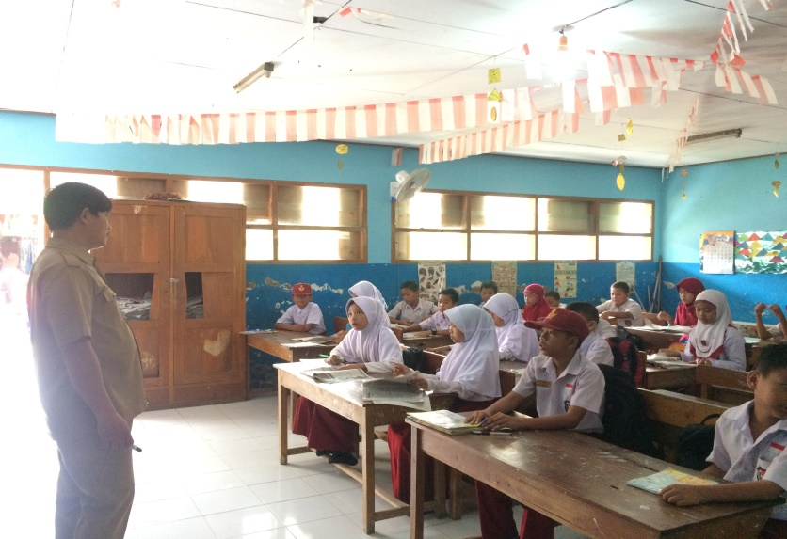
- Siswa antusias menjawab pertanyaan dari guru
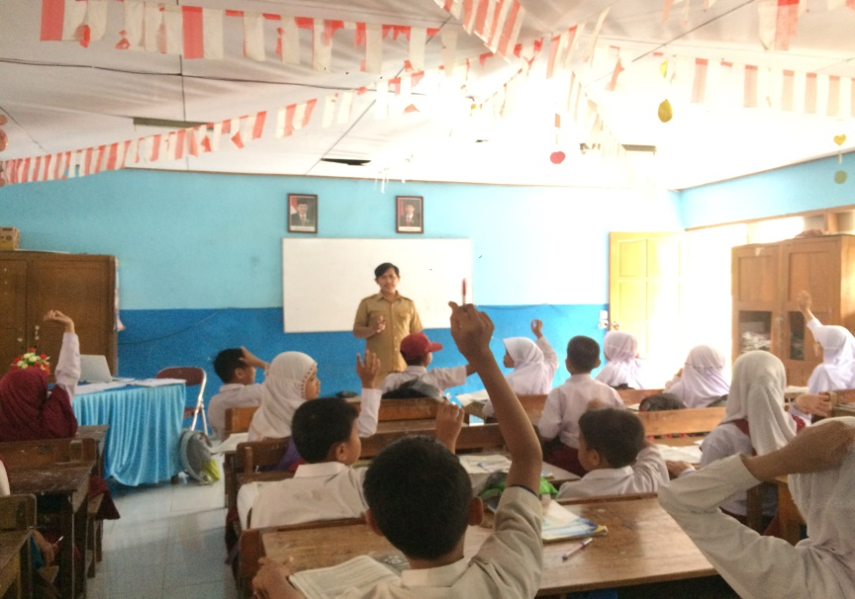
- Guru menjelaskan materi mengarang

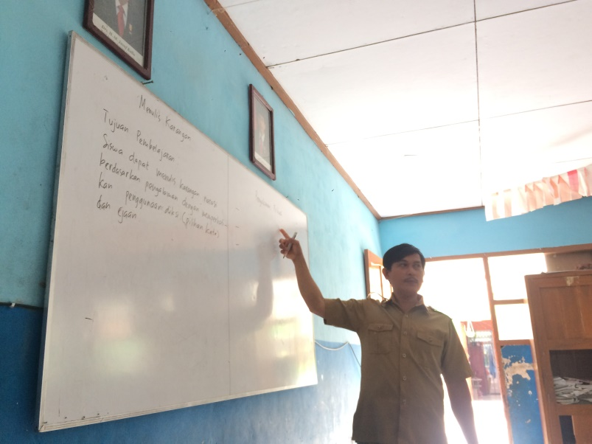

- Suasana kelas saat kerja kelompok
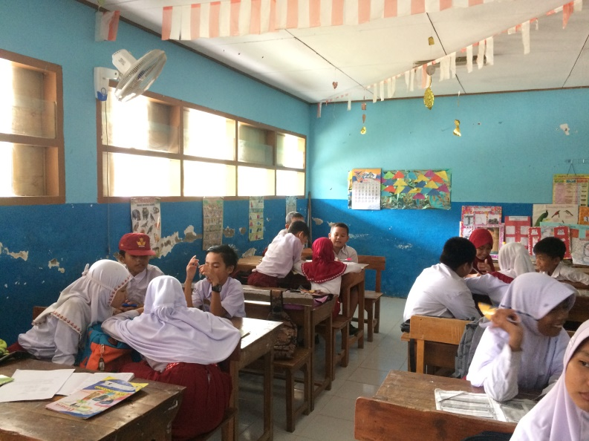

- Siswa saat kerja kelompok
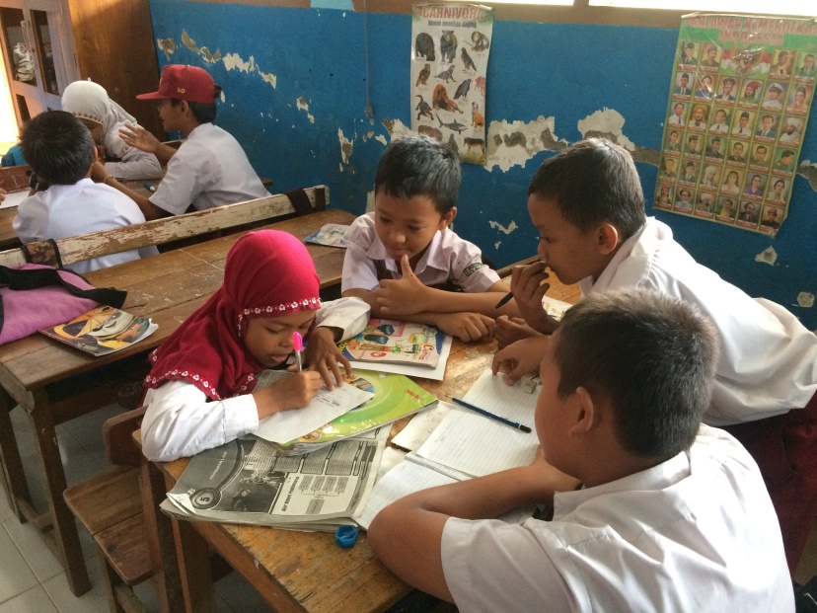

- Guru membimbing siswa dalam mengerjakan LKS
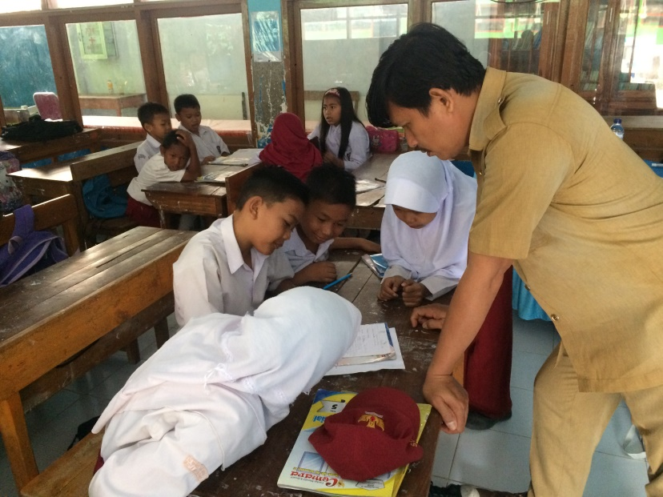

- Siswa membacakan hasil diskusi kelompok
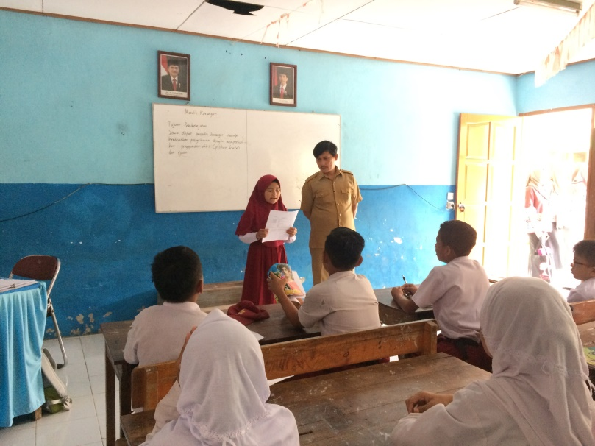

- Siswa mendengarkan materi mengarang
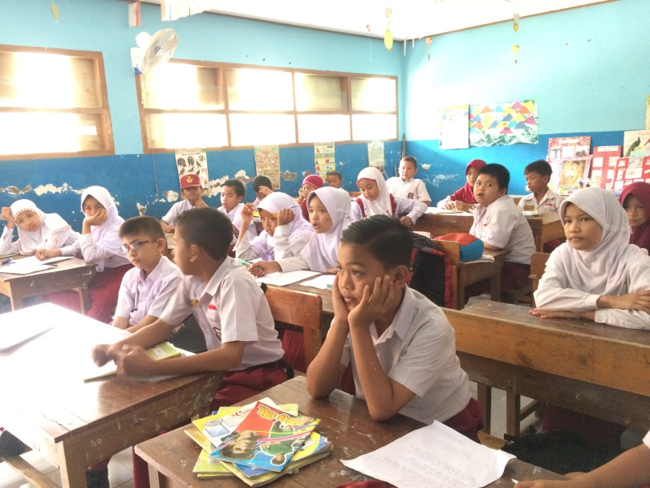

- Observer membagikan soal tes siklus
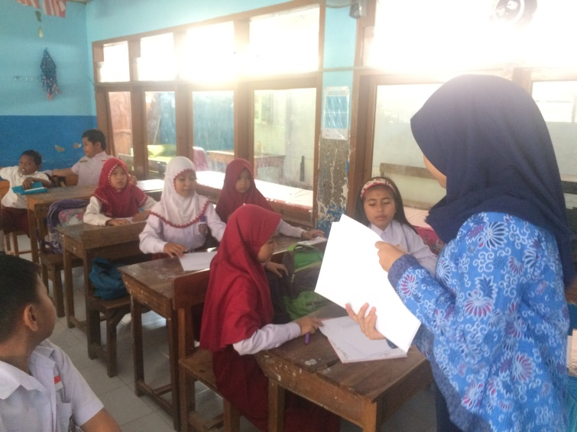

- Suasana kelas saat siswa mengerjakan soal tes siklus
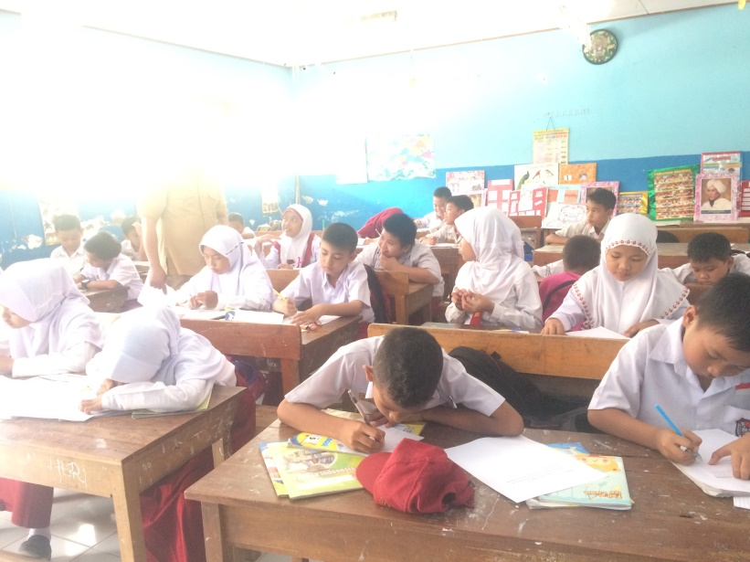

- Siswa membacakan hasil karangannya
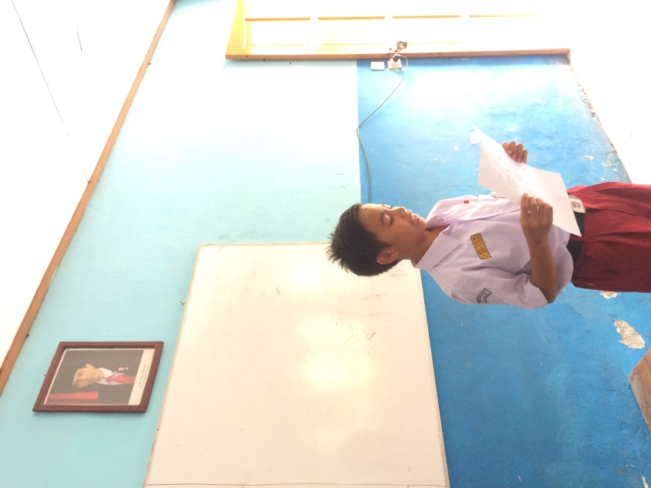

RIWAYAT HIDUP

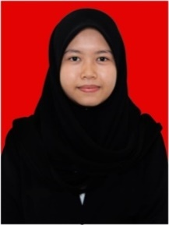
Tiffany Shahnaz Rusli, lahir di Pangkep pada tanggal 2 Juni 1995. Agama Islam, penulis merupakan putri keempat dari empat bersaudara, buah kasih dari pasangan Rusli Udin, S.H dan Hj. Aminah S, S.Pd. Penulis mulai memasuki jenjang pendidikan formal di SD Negeri 2 Lejang pada tahun 2001 dan tamat pada tahun 2007, kemudian melanjutkan Sekolah Menengah Pertama di SMP Negeri 2 Pangkajene dan selesai pada tahun 2010, pada tahun yang sama melanjutkan pendidikan Sekolah Menengah Atas di SMA Negeri 1 Bungoro dan lulus pada tahun 2013. Pada tahun 2013 penulis melanjutkan pendidikan di Universitas Negeri Makassar (UNM), Fakultas Ilmu Pendidikan, Program Studi Pendidikan Guru Sekolah Dasar (PGSD) program Strata 1 (S1) bertempat di PGSD Tidung Fakultas Ilmu Pendidikan Universitas Negeri Makassar dan tamat pada tahun 2017.

